


编号：MZCN-ZHJL-ZH--A007
监理第七次会议纪要
工程名称：梅州综合保税区100MW-200MWh独立储能项目
2024年09月第7期
项目监理部（章）：
总监理工程师：
报告日期：2024年09月13日

监理会议纪要

工程名称；梅州综合保税区100MW-200MWh独立储能项目

编号；MZCN-ZHJL-ZH-A006
会议地点 | 总包办公室 | 会议时间 | 2024.9.13
组织单位 | 常州正衡电力工程监理有限公司 | 主持人 | 王登营
会议主题: | 监理例会
会议内容；关于施工现场安全、质量、进度及材料等事宜
总包单位；
1、现场围栏防护继续施工完成，并安装监控系统。新人进场重新登记、做好三级教育，现场施工人员要出具健康证明及完善保险工作。
2、本周现场储能设备基础土方开挖完成3套基础施工。
3、储能设备基础完成3套超深基础3：7级配沙石换填施工，及垫层浇筑施工。
4、现场土方外运施工及储能设备基础钢筋进场。
5、严格按照设计图纸及相关规范进行施工以及技术交底工作，对工程质量加强管控。
6、加快工程进度，落实储能区域土建施工周计划、月计划工作。
下周工作计划；
- 协调设计院及储能厂家完成电能质量评估报告提资。
- 完成升压站设备招采流程，及设备采购厂家锁定工作。
- 储能区设备基础开挖4/10/20套，垫层浇筑完成7/10/20套（上周计划6套，仅完成3套，本周采取赶工措施完成），基础浇筑完成4/4/20套。
- 消防水泵房土方开挖完成，并浇垫层施工。储能区北侧厂区道路修整完成50%。
- 办理施工许可证；
- 外送可研、储能电站初设出评审意见；
需要协调解决的问题；
- 需要协调设计院对设备招采不影响部分区域提供纸质版施工图。
- 需要尽快完成设备招采流程，向设计院进行提资；
监理单位；
安全方面；
本周安全文明施工措施到位，管理得当无安全事故发生。现要求总包单位继续以“以防为主、安全第一”的方针进行施工。
- 现场新进人员、机械操作员进场要进行登记，并实行三级教育工作。
- 现场未完成的防护围栏继续进行完善。
- 要做好现场临时用电及钢筋加工机械安全防护工作。以及对现场的基坑做好安全警示挂牌工作。
质量方面；
- 总包单位现场施工，要严格按照设计图纸及规范进行施工，严格把好质量关。
- 目前土方开挖现场回填土较深，按照设计将超深部位用3：7级配沙石进行换填施工，施工单位要增加机械加强设备基础沙石换填压实工作，避免出现质量事故。
- 总包单位要对现场的设备基础施工进行技术交底，避免出现施工技术问题。
- 对进场材料必须要提前通知监理项目部进行现场验收工作。基础验收勘察设计单位要到场参加。
进度方面；
- 本周现场施工进度缓慢，总包单位要增加人员、机械加快施工进度，将本周未完成的工程量在下周采取措施赶上。
- 要加强本工程的图纸设计和设备招采流程跟进工作。
- 施工单位要编制储能区土建及预埋施工进度计划、计划到天，没有完整的施工计划就没有完整的施工管理。
- 外网施工计划要加快实施，避免出现工期延迟。
资料方面；
- 总包单位施工资料进同步进行，进场材料、工程分项验收要提前进行报验，上报监理项目部。

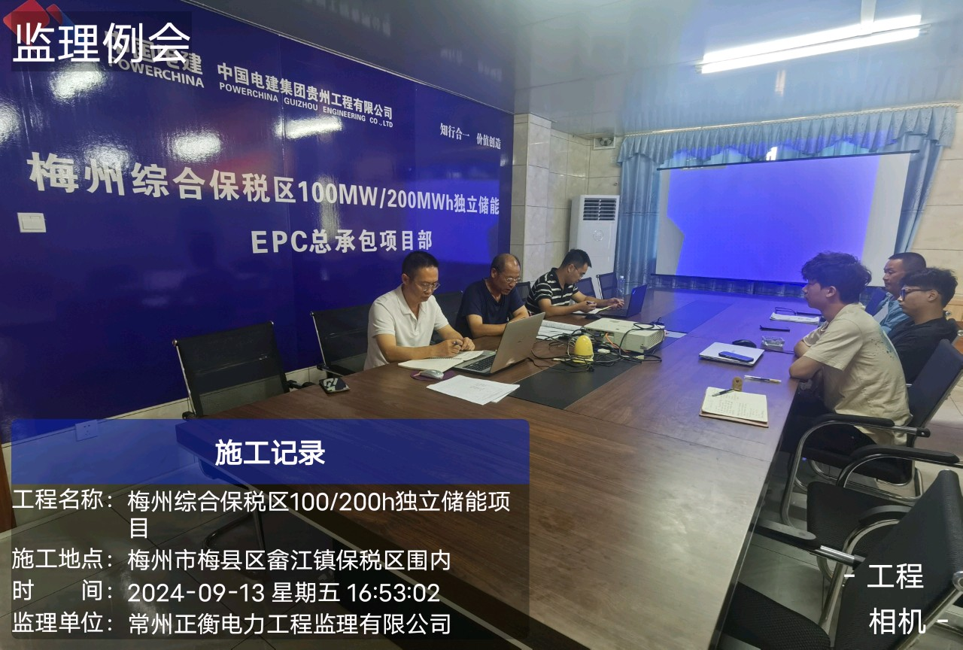

注：本表一式3份，由目监理单位整理；建设单位、监理单位、总包单位各一份，签字见附件

